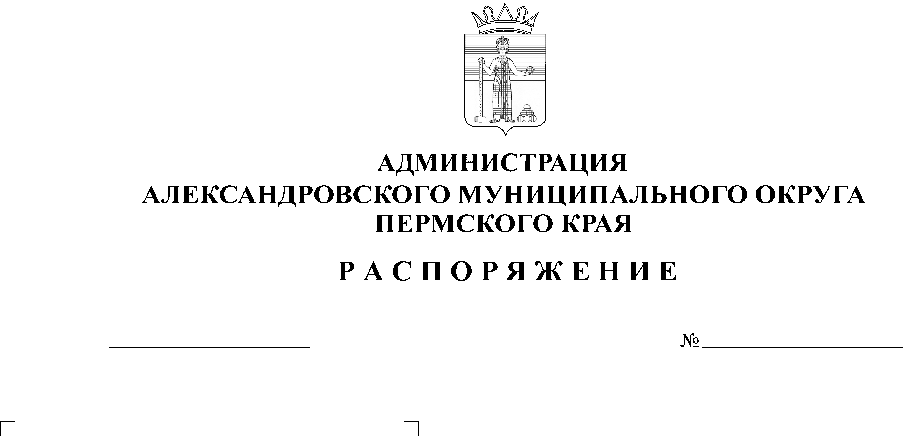
О внесении изменений в распо-ряжение администрации Алек-сандровского городского поселения от 25 апреля 2017 г.
№ 92-р «О дальнейшем использовании помещения и сроках отселения граждан»
674-р
02.09.2024
Во исполнение пункта 49 Положения о признании помещения жилым помещением, жилого помещения непригодным для проживания, многоквартирного дома аварийным и подлежащем сносу или реконструкции, садового дома жилым домом и жилого дома садовым домом, утвержденного постановлением Правительства Российской Федерации от 28 января 2006 г.
№ 47, пункта 1.1.5. протокола совещания по вопросам расселения аварийного жилищного фонда на территории Пермского края от 17 мая 2024 г., на основании постановления администрации Александровского городского поселения от 25 апреля 2017 г. № 141 «О признании жилых помещений непригодными для проживания, многоквартирных домов аварийными и подлежащими сносу», а также в целях уточнения сроков отселения граждан, проживающих в многоквартирных домах, признанных аварийными и подлежащими сносу, в соответствии с региональной адресной программой по переселению граждан из аварийного жилищного фонда на территории Пермского края на 2025-2030 годы, утвержденной постановлением Правительства Пермского края от 08 мая 2024 г. № 260-п:
1. Пункт 2 распоряжения администрации Александровского городского поселения от 25 апреля 2017 г. № 92-р «О дальнейшем использовании помещения и сроках отселения граждан» изложить в следующей редакции:
«2. Установить срок отселения граждан, проживающих:
2.1. в многоквартирных домах, признанных аварийными и подлежащими сносу, расположенных по следующим адресам:
- Пермский край, г. Александровск, ул. Нагорная, д. 31,
- Пермский край, г. Александровск, ул. Советская, д. 92, до 31 декабря 2027 г.;
2.2. в многоквартирных домах, признанных аварийными и подлежащими сносу, расположенных по следующим адресам:
- Пермский край, г. Александровск, ул. Нагорная, д. 27;
- Пермский край, г. Александровск, ул. Нагорная, д. 33, до 31 декабря 2028 г.;
2.3. в многоквартирном доме, признанном аварийным и подлежащим сносу, расположенном по адресу: Пермский край, г. Александровск, ул. Ким,
д. 14, до 31 декабря 2029 г.».
2. Опубликовать настоящее распоряжение в сетевом издании официальный сайт Александровского муниципального округа Пермского края (www.aleksraion.ru).

Глава муниципального округа-
глава администрации Александровского
муниципального округа О.Э. Лаврова

Рассылка: дело, Зуева О.М., сайт АМО

